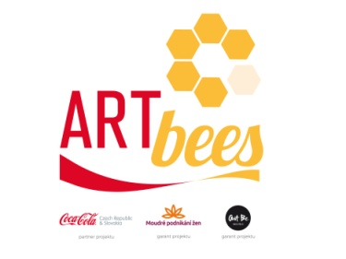

ArtBees pomůže podnikatelkám z České republiky a Slovenska

2. srpna 2017

Ženy, které tvoříte vlastní značky, srdečně vás zveme do druhého ročníku motivačního a vzdělávacího programu ArtBees! Projekt startuje v říjnu 2017 a podpoří celkem 150 žen z České republiky a Slovenska, které podnikají minimálně rok až pět let s vlastní značkou v oblasti rukodělné výroby, designu či zdravého životního stylu.

ArtBees je motivačně vzdělávací program, ve kterém si účastnice osvojí své podnikatelské, marketingové a ekonomické dovednosti a znalosti týkající se produktu, jeho hodnoty, cenotvorby, klientely, komunikace a značky. Naučí se, jak budovat vlastní firmu a získají možnost zapojit se do skupiny podobně podnikavých žen, se kterými mohou sdílet své zkušenosti a vzájemně se podporovat.

Program je koncipován jako online studium s webináři vedenými experty z různých oblastí podnikání. Součástí jsou i společná setkání účastnic, ale i mentorinky od podnikatelů a koučů, které budou probíhat v několika regionálních skupinách. Na výběr mají ženy dva typy programu ušitého na míru jejich dosavadním podnikatelským znalostem, zkušenostem, motivaci a výsledkům.

ArtBees Fénixové je čtyřměsíční motivačně vzdělávací online program pro ženy, které podnikají min. 1 rok a dosáhly již obratu 150 tisíc za rok. V programu se dozví, jak zužitkovat svůj podnikatelský talent, jak z hobby udělat skutečné podnikání a jak ho řídit. Kurzovní příspěvek účastnic činí 1 000 Kč.

ArtBees Jendorožci je osmiměsíční vzdělávací a mentoringový podnikatelský program určený ženám, které podnikají delší dobu, mají obvykle malou firmu a dosahují obratu 600 tisíc Kč za rok. Je sestaven tak, aby podpořil značku a akceleroval výsledky podnikání. Kurzovní příspěvek účastnic činí 6 000 Kč.

Podrobnější informace a přihlášku do projektu najdete na stánkách https://www.artbees.cz, projekt má také svůj profil na Facebooku (https://www.facebook.com/artbees.wix).

Video o prvním ročníku projektu ArtBees je ke shlédnutí na You Tube (https://www.youtube.com/watch?v=q5AGrevV-p0&t=1s).

Těší se na vás partneři projektu Moudré podnikání žen, ArtBe a společnost Coca-Cola.
Kontakt pro média: Kamila Novotná, camila.novotna@jnpublicity.cz, 724 944 612

